三菱電機

Webコンテンツ管理システム  
機能マニュアル

マスタデータ エクスポート・インポート編

|  |  |
| --- | --- |
| 作成者 | 三菱電機株式会社 |
| 作成日 | 2024年2月21日 |
| 最終更新日 | 2024年2月21日 |

目次

概要. 3

1 本マニュアルについて 4

1.1 画面遷移イメージと説明範囲 4

1.2 キー制御について 4

マスタデータ エクスポート/インポート 5

2 マスタデータ エクスポート/インポート 6

2.1 機能概要 6

2.2 画面（エクスポート） 7

2.3 画面（インポート） 10

2.4 画面項目 11

ドキュメント分類マスタ 13

3 ドキュメント分類マスタ 14

3.1 機能概要 14

3.2 ファイルレイアウト 14

3.3 ファイル項目 20

外形図・CAD分類マスタ 22

4 外形図・CAD分類マスタ 23

4.1 機能概要 23

4.2 ファイルレイアウト 23

4.3 ファイル項目 28

ソフトウェア分類マスタ 30

5 ソフトウェア分類マスタ 31

5.1 機能概要 31

5.2 ファイルレイアウト 31

5.3 ファイル項目 36

製品カテゴリ分類マスタファイル 38

6 製品カテゴリ分類マスタファイル 39

6.1 ファイル概要 39

6.2 対象となるマスタファイル 39

6.3 ファイル形式 39

6.4 ファイル項目 39

更新履歴 40

概要

# 本マニュアルについて

## 画面遷移イメージと説明範囲

本マニュアルでは、赤枠内を説明しています。



※各画面からログアウトボタンにより「FA001ログイン」に遷移可能です。上図では割愛しています。

※各画面からメニューボタンにより「FA002メニュー」に遷移可能です。上図では割愛しています。

## キー制御について

Fn、矢印キー、BS、Enter、Del、Ins、Tab等のキー押下時の特別な制御を行いません。各キー押下時の挙動はブラウザ標準仕様に従います。

マスタデータ エクスポート/インポート

# マスタデータ エクスポート/インポート

## 機能概要

以下のマスタについては、Excelファイルを使用してエクスポート処理・インポート処理を行います。

* ドキュメント分類マスタ
* 外形図・CAD分類マスタ
* ソフトウェア分類マスタ
* 動画分類マスタ

以下のマスタについては、CSVファイルを使用してマスタデータの取得、登録、更新、削除を行います。

* 製品カテゴリ分類マスタ

操作手順は以下の順に行います。

* 指定されたマスタデータをエクスポート処理します。
* 修正されたCSVファイルでインポート処理します。
* 公開申請が必要なマスタデータは公開申請を行います。

## 画面（エクスポート）

エクスポート画面をご紹介いたします。

【初期画面】

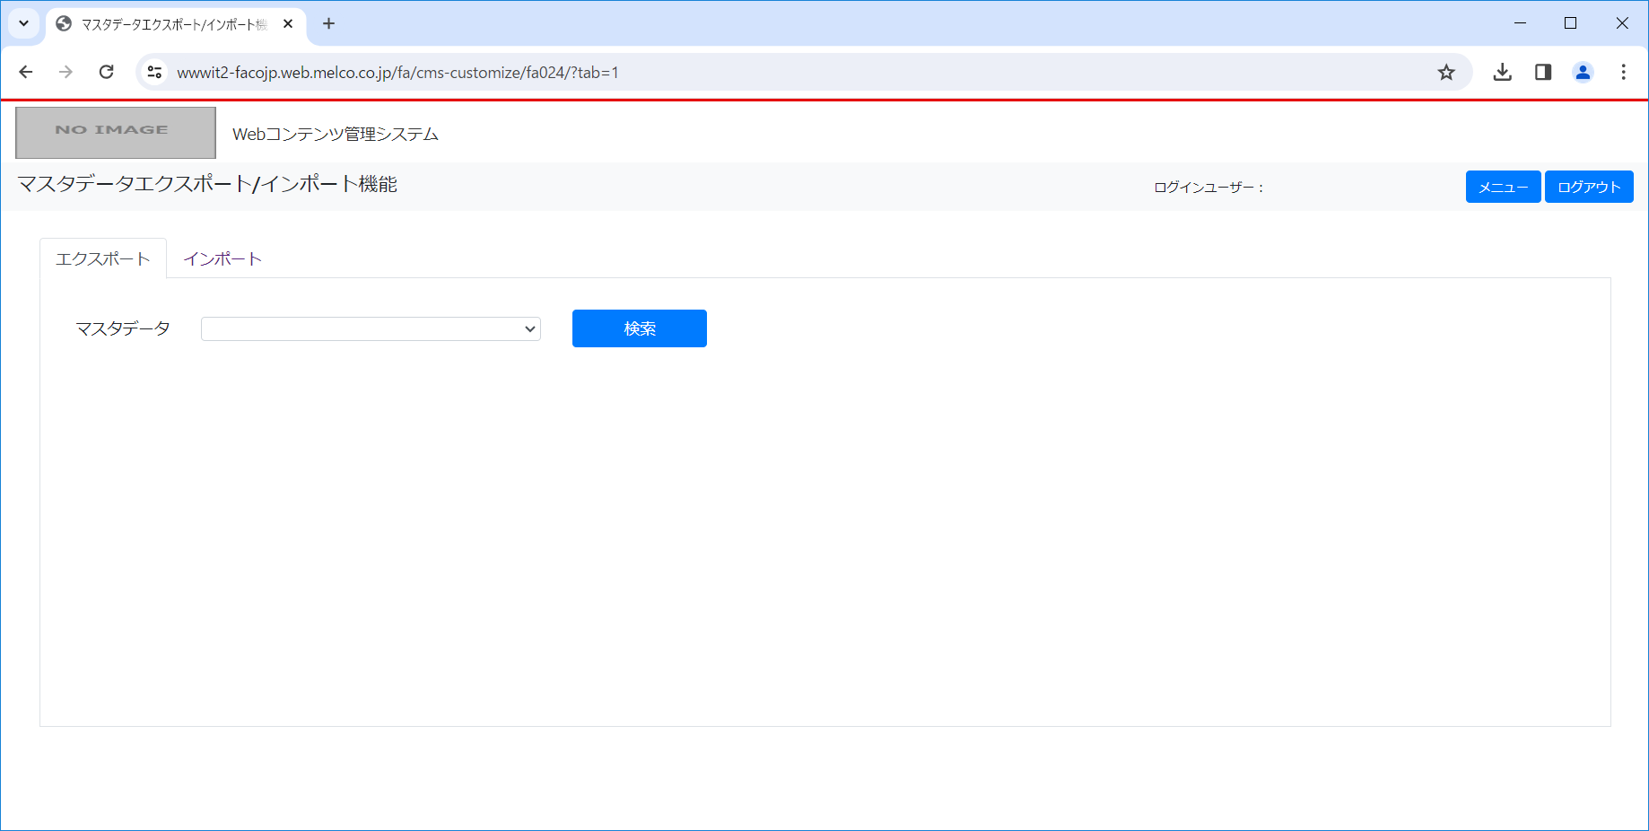

[5]

[6]

[4]

[3]

[2]

[1]

【マスタデータセレクトボックス】

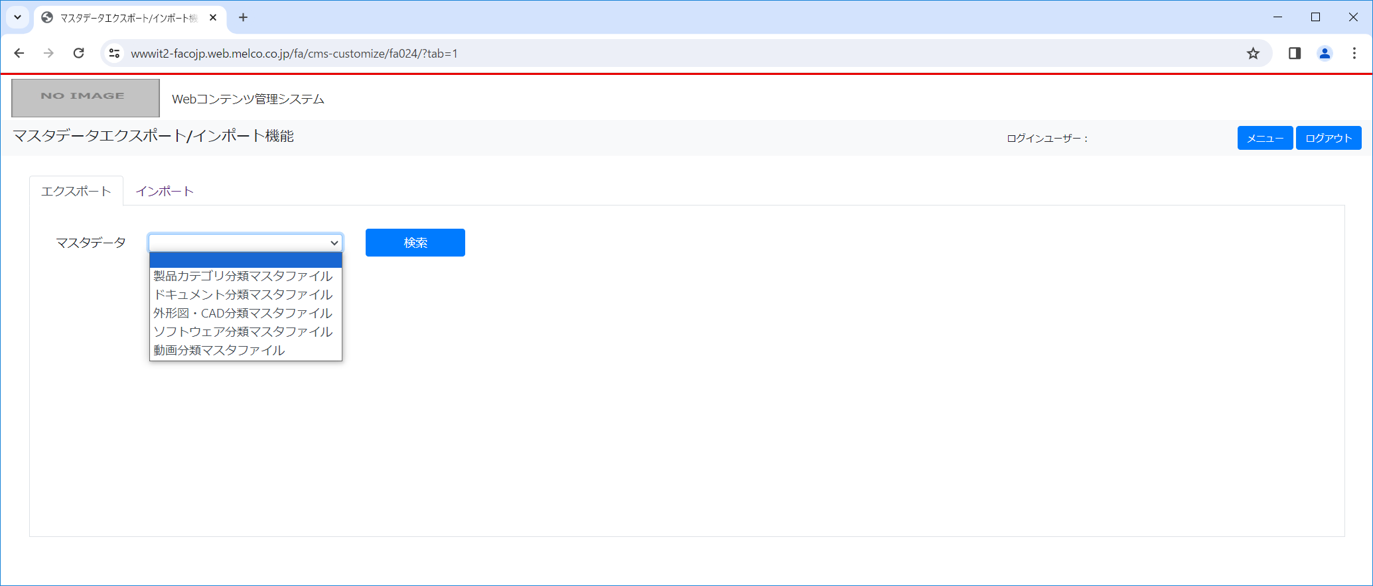

【マスタデータ絞込み条件表示】

（製品カテゴリ分類マスタ）

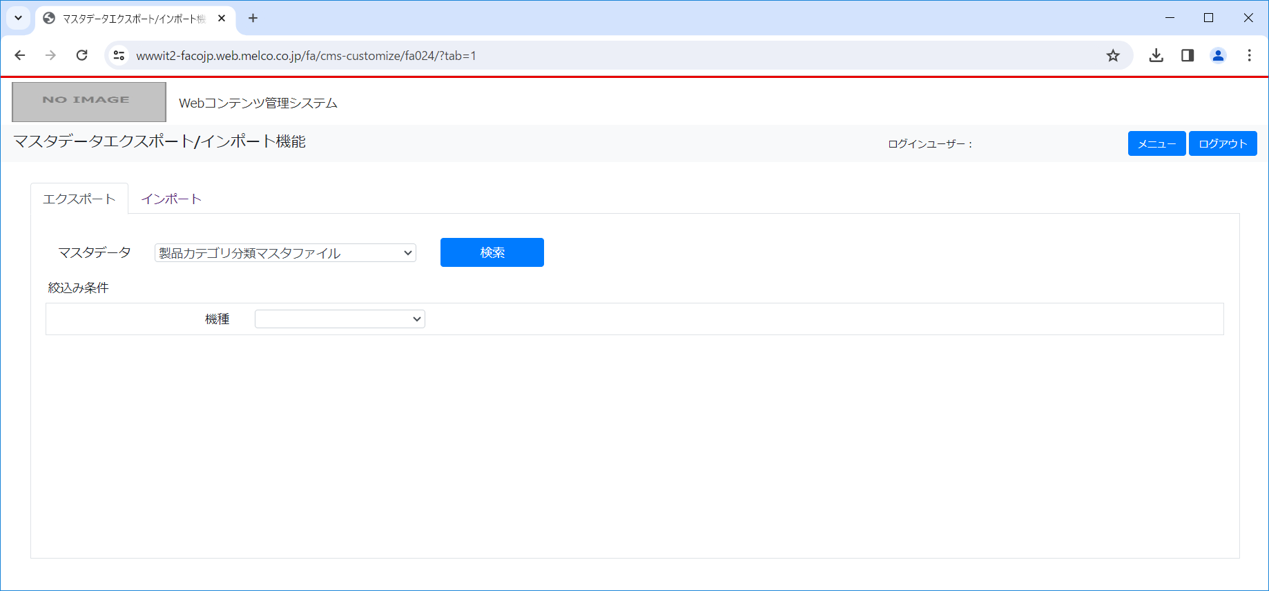

[8]

（ドキュメント分類マスタ、外形図・CAD分類マスタ、ソフトウェア分類マスタ、動画分類マスタ）

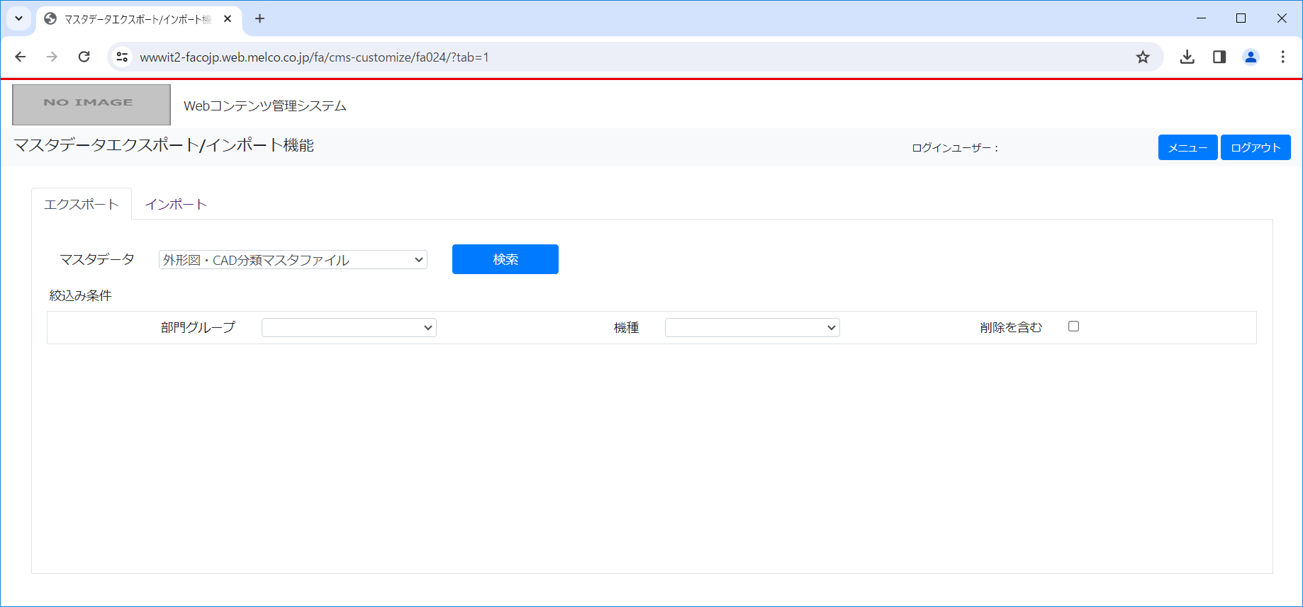

[8]

[7]

[17]

【検索結果一覧】

（製品カテゴリ分類マスタ）

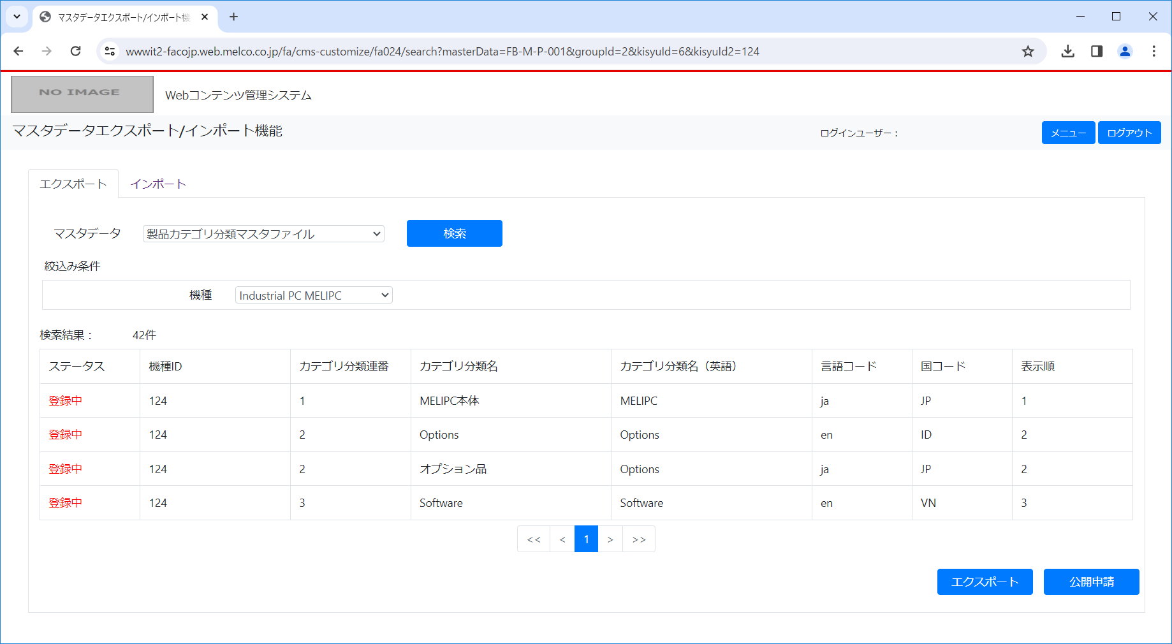

[12]

[11]

[10]

（ドキュメント分類マスタ、外形図・CAD分類マスタ、ソフトウェア分類マスタ、動画分類マスタ）

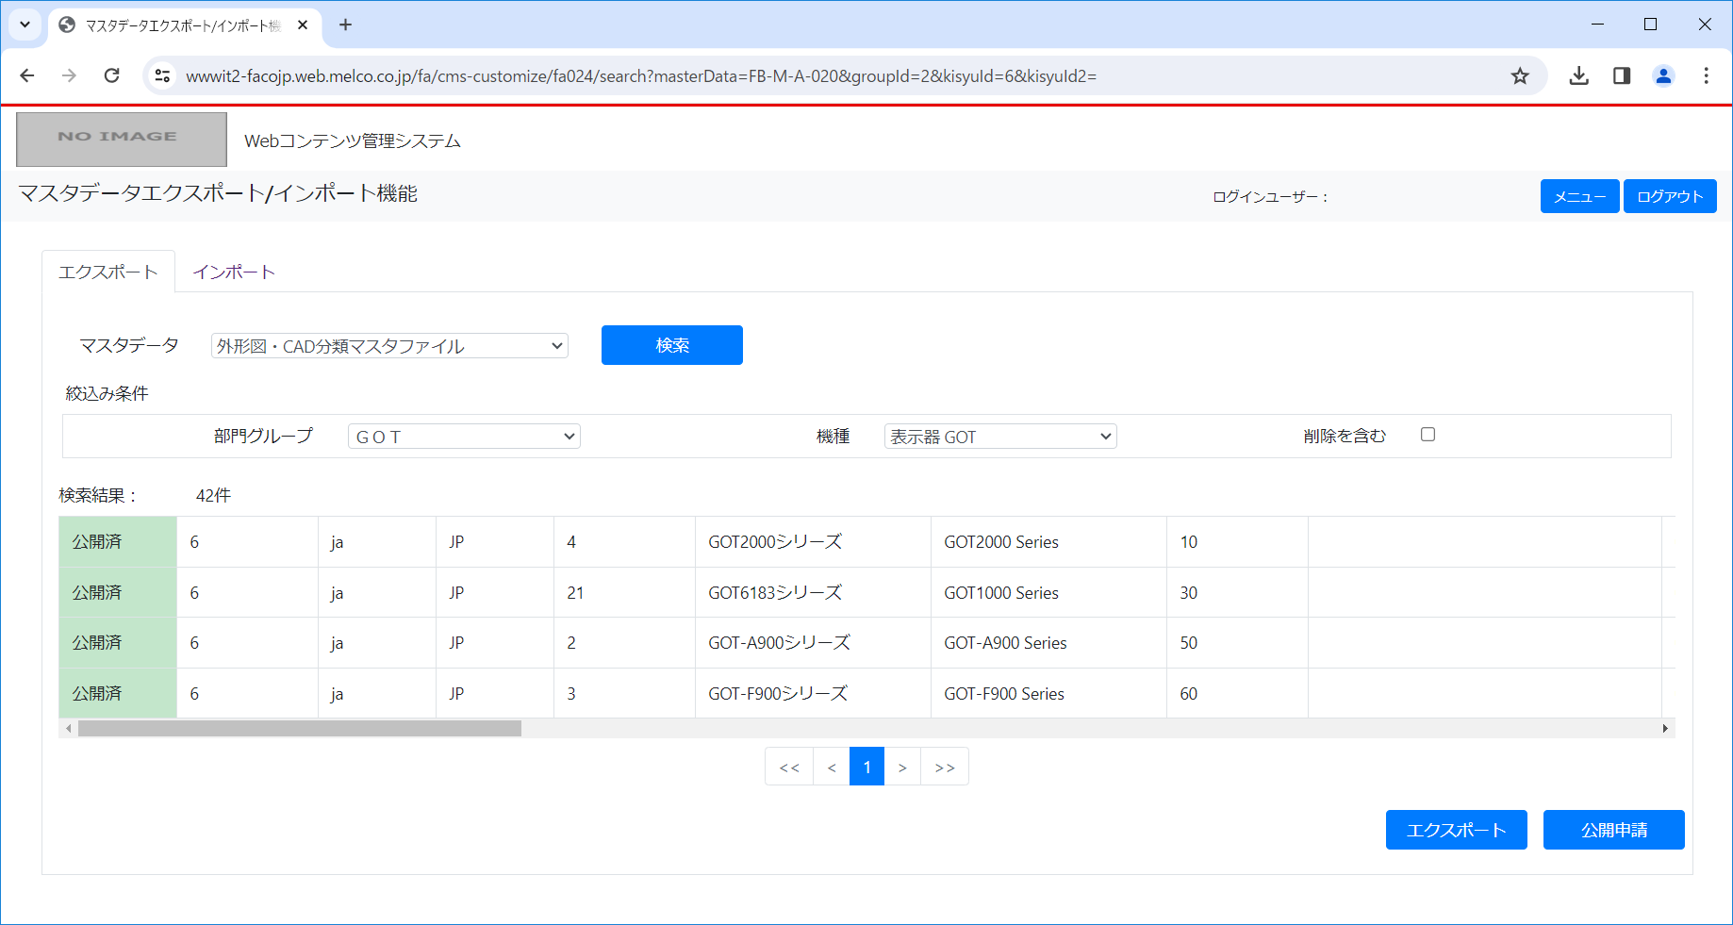

[9]

[10]

[11]

[12]

## 画面（インポート）

インポート画面をご紹介いたします。

【初期画面】

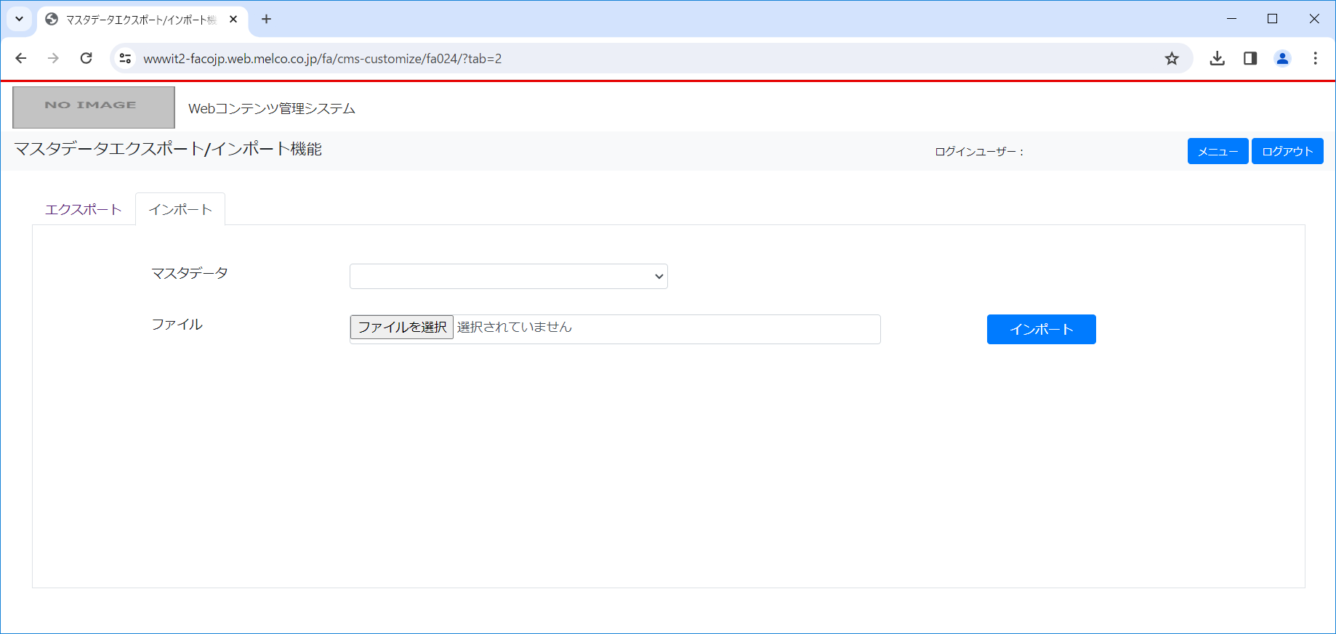

[13]

[14]

[5]

【マスタデータセレクトボックス】

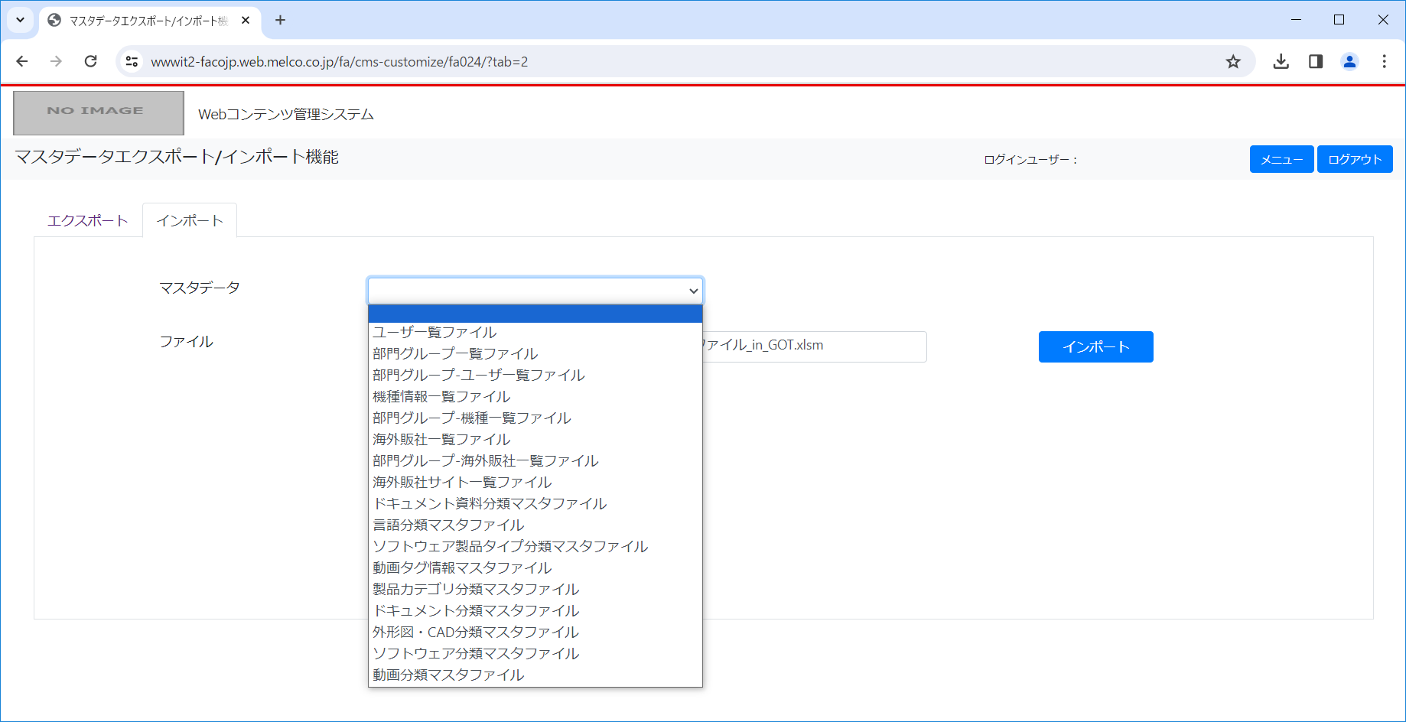

## 画面項目

| No. | 画面項目名 | 説明 | コントロール | 必須  任意  不可 |
| --- | --- | --- | --- | --- |
| 1 | メニューボタン | メニュー画面に遷移します。  メニューボタンの押下時は、現在表示している条件、データはそのまま破棄される旨のダイアログが表示されます。  データ登録後の公開申請画面で押下された場合はデータ登録まで行われ未申請の状態となります。 | ボタン |  |
| 2 | ログアウトボタン | ログイン画面(ログアウト時)に遷移します。  ログアウトボタンの押下時は、現在表示している条件、データはそのまま破棄される旨のダイアログが表示されます。  データ登録後の公開申請画面で押下された場合はデータ登録まで行われ未申請の状態となります。 | ボタン |  |
| 3 | エクスポートタブ | ログインユーザに合わせたマスタデータのプルダウンが生成されます。 | リンク |  |
| 4 | インポートタブ | ログインユーザに合わせたマスタデータのプルダウンが生成されます。 | リンク |  |
| 5 | マスタデータ指定用  プルダウン | 以下のマスタデータは管理者に対してのみ表示されます。  　・ユーザ一覧ファイル  　・部門グループ一覧ファイル  　・部門グループ-ユーザ一覧ファイル  　・機種情報一覧ファイル  　・部門グループ-機種一覧ファイル  　・海外販社一覧ファイル  　・部門グループ-海外販社一覧ファイル  　・海外販社サイト一覧ファイル  　・ドキュメント資料分類マスタファイル  　・言語分類マスタファイル  　・ソフトウェア製品タイプ分類マスタファイル  　・動画タグ情報マスタファイル  以下のマスタデータは管理者、各コンテンツの作成者に対してのみ表示されます。  　・製品カテゴリ分類マスタファイル  　・ドキュメント分類マスタファイル  　・外形図・CAD分類マスタファイル  　・ソフトウェア分類マスタファイル  　・動画分類マスタファイル  以下のマスタデータが選択された場合は絞込み条件（部門グループ、機種）が追加で表示されます。  　・ドキュメント分類マスタファイル  　・外形図・CAD分類マスタファイル  　・ソフトウェア分類マスタファイル  　・動画分類マスタファイル  　部門グループ、機種の内容はログインユーザに紐づいたものが表示されます。  ログインユーザが管理者の場合、任意選択となりますが  ログインユーザが管理者以外の場合は、部門グループ、機種は必須項目となります。 | リスト  ボックス | 必須 |
| 6 | 検索ボタン | 押下すると、No.5、7、8の条件でマスタデータを検索します。 | ボタン |  |
| 7 | 部門グループ指定用プルダウン | 選択されたマスタデータプルダウンの値が特定のものであった場合追加で絞込み条件が表示されます。 | リスト  ボックス |  |
| 8 | 機種指定用  プルダウン | 選択されたマスタデータプルダウンの値が特定のものであった場合追加で絞込み条件が表示されます。 | リスト  ボックス |  |
| 9 | 検索結果一覧 | 選択された情報を条件に取得したマスタデータが表示されます。  ログインユーザがコンテンツの作成者の場合、そのユーザの所属部門グループに紐づく製品種別で絞り込まれたデータが表示されます。選ばれたマスタデータにあわせて、検索結果一覧の項目が変化いたします。  「ステータス」はどのマスタデータでも表示されるので先頭に表示されます。 |  |  |
| 10 | ページャ | 検索結果一覧でのページ送り機能となります。  ページを指定して表示を行っても出力に影響いたしません。 | リンク |  |
| 11 | エクスポートボタン | 検索結果一覧に表示されているデータが全件エクスポートされます。  エクスポート処理の成否が画面上に表示されます。 | ボタン |  |
| 12 | 公開申請ボタン | 「公開申請」画面に遷移します。 | ボタン |  |
| 13 | ファイル選択ボックス | インポート用マスタデータを参照します。 | ファイル選択ボックス |  |
| 14 | インポートボタン | インポート用マスタデータを参照した状態でインポートボタンを押下することで、インポート処理を行います。  インポート処理の成否が画面上に表示されます。 | ボタン |  |
| 17 | 削除を含むチェックボックス | 削除されたマスタデータを含めてエクスポートする場合にチェックを付けます。以下のマスタファイルの場合にチェックボックスが表示されます。  　・ドキュメント分類マスタファイル  　・外形図・CAD分類マスタファイル  　・ソフトウェア分類マスタファイル  　・動画分類マスタファイル | チェックボックス |  |

ドキュメント分類マスタ

# ドキュメント分類マスタ

## 機能概要

ドキュメント分類マスタを編集します。

## ファイルレイアウト

ファイルレイアウトのイメージは以下のようになっております。



B

A

E

F

D

C

【A】



【B】



[1]

【C】



[4]

[3]

[2]

[5]

[6]

[7]

[9]

[8]

【D】



[12]

[13]

[15]

[14]

[11]

[10]

【E】



[17]

[20]

[21]

[18]

[19]

[16]

【F】



[22]

[27]

[26]

[25]

[24]

[23]

【新規登録】





* 「行追加」ボタン押下で、上記２行目のように空行が追加されますので、必要な情報を追記してください。
* 行を追加する場合、既存行に記載されている「部門グループID」と「機種ID」の組み合わせ以外は、インポート時にエラーとなりますのでご注意ください。
* 未入力等によるデータ不整合を防ぐ観点で、グローバルの分類名称登録を必須とさせていただく改修を、2023年8月に実施いたしました。大分類名称、中分類名称、小分類名称を登録する際は、対応する英語名称を記載し、インポートをお願いたします。英語表記がない機種についても、英語部分に日本語、もしくはハイフンなどの記号を登録し、必須条件を満たしてください。

【修正登録】





* 既存行の修正をします（緑色の見出し部分がセルの入力可能な箇所です）。
* 未入力等によるデータ不整合を防ぐ観点で、グローバルの分類名称登録を必須とさせていただく改修を、2023年8月に実施いたしました。大分類名称、中分類名称、小分類名称を登録する際は、対応する英語名称を記載し、インポートをお願いたします。英語表記がない機種についても、英語部分に日本語、もしくはハイフンなどの記号を登録し、必須条件を満たしてください。

【登録削除】



* 削除を行う分類のセルに削除フラグ「1」を設定します。

上記例では、2行目データの大分類、中分類、小分類それぞれに削除フラグを設定しています。

* 行を削除する場合、その行の整合性チェック（親子関係の確保）を行っています。

削除フラグの設定詳細は下表「削除時のチェックパターン」をご参照ください。

削除時のチェックパターン



赤色で指示した分類に登録があるとき、より大きな分類に削除フラグを設定することはできません。Excelファイルをインポートするとエラーになります。

## ファイル項目

| No | 項目名 | | 説明 | 形式 | データ区分 | 編集可否 | HTML可否 | 必須 | 型 | 文字数 |
| --- | --- | --- | --- | --- | --- | --- | --- | --- | --- | --- |
| 1 | 行追加ボタン | | 新規のマスタデータを追加する場合はクリックします。 | ― | ― | ― | ― | ― | ― | ― |
|  | 画面表示情報 | | | |  |  |  |  |  |  |
| 2 |  | 部門グループID | 部門グループIDが表示されます。  新規追加の場合は空欄で行追加されますので、入力が必要です（以下、「新規追加の場合は入力が必要です」と表記）。 | テキスト | WEB | 〇 | × | 〇 | 文字列 | ― |
| 3 | 部門グループ名称 | 部門グループ名称が表示されます。 | 参照項目 | WEB | × | × | 〇 | 文字列 | ― |
| 4 | 機種ID | 機種IDが表示されます。  新規追加の場合は入力が必要です。 | テキスト | WEB | 〇 | × | 〇 | 文字列 | ― |
| 5 | 機種名称 | 機種名称が表示されます。 | 参照項目 | WEB | × | × | 〇 | 文字列 | ― |
|  | マスタ共通情報 | | | |  |  |  |  |  |  |
| 6 |  | 資料分類ID | 資料分類IDが表示されます。  新規追加の場合は入力が必要です。 | テキスト | WEB | 〇 | × | 〇 | 文字列 | ― |
| 7 | 資料分類名称 | 資料分類名称が表示されます。 | テキスト | WEB | × | × | 〇 | 文字列 | ― |
| 8 | 言語コード | 言語コードが表示されます。  新規追加の場合は入力が必要です。 | テキスト | WEB | 〇 | × | 〇 | 文字列 | ― |
| 9 | 国コード | 国コードが表示されます。  新規追加の場合は入力が必要です。 | テキスト | WEB | 〇 | × | 〇 | 文字列 | ― |
|  | ドキュメント大分類情報 | | | |  |  |  |  |  |  |
| 10 |  | 大分類ID | 大分類IDが表示されます。  新規追加の場合は入力が必要です。 | テキスト | WEB | 〇 | × | 〇 | 文字列 | ― |
| 11 | 大分類名称 | 大分類名称を設定できます。  大分類IDを追加した場合は入力必須項目になります。 | テキスト | WEB | 〇 | × | × | 文字列 | ― |
| 12 | 大分類名称（英語） | 大分類名称（英語）を設定できます。  大分類IDを追加した場合は入力必須項目になります。 | テキスト | WEB | 〇 | × | × | 文字列 | ― |
| 13 | 大分類表示順 | 大分類表示順を設定できます。 | テキスト | WEB | 〇 | × | × | 文字列 | ― |
| 14 | 大分類メモ | 大分類メモを設定できます。 | テキスト | WEB | 〇 | × | × | 文字列 | ― |
| 15 | 削除フラグ | 削除する場合は「1」を設定します。 | テキスト | WEB | 〇 | × | × | 文字列 | 1 |
|  | ドキュメント中分類情報 | | | |  |  |  |  |  |  |
| 16 |  | 中分類ID | 中分類IDが表示されます。  新規追加の場合は入力が必要です。 | テキスト | WEB | 〇 | × | 〇 | 文字列 | ― |
| 17 | 中分類名称 | 中分類名称を設定できます。  中分類IDを追加した場合は入力必須項目になります。 | テキスト | WEB | 〇 | × | × | 文字列 | ― |
| 18 | 中分類名称（英語） | 中分類名称（英語）を設定できます。  中分類IDを追加した場合は入力必須項目になります。 | テキスト | WEB | 〇 | × | × | 文字列 | ― |
| 19 | 中分類表示順 | 中分類表示順を設定できます。 | テキスト | WEB | 〇 | × | × | 文字列 | ― |
| 20 | 中分類メモ | 中分類メモを設定できます。 | テキスト | WEB | 〇 | × | × | 文字列 | ― |
| 21 | 削除フラグ | 削除する場合は「1」を設定します。 | テキスト | WEB | 〇 | × | × | 文字列 | 1 |
|  | ドキュメント小分類情報 | | | |  |  |  |  |  |  |
| 22 |  | 小分類ID | 小分類IDが表示されます。  新規追加の場合は入力が必要です。 | テキスト | WEB | 〇 | × | 〇 | 文字列 | ― |
| 23 | 小分類名称 | 小分類名称を設定できます。  小分類IDを追加した場合は入力必須項目になります。 | テキスト | WEB | 〇 | × | × | 文字列 | ― |
| 24 | 小分類名称（英語） | 小分類名称（英語）を設定できます。  小分類IDを追加した場合は入力必須項目になります。 | テキスト | WEB | 〇 | × | × | 文字列 | ― |
| 25 | 小分類表示順 | 小分類表示順を設定できます。 | テキスト | WEB | 〇 | × | × | 文字列 | ― |
| 26 | 小分類メモ | 小分類メモを設定できます。 | テキスト | WEB | 〇 | × | × | 文字列 | ― |
| 27 | 削除フラグ | 削除する場合は「1」を設定します。 | テキスト | WEB | 〇 | × | × | 文字列 | 1 |

外形図・CAD分類マスタ

## 外形図・CAD分類マスタ

## 機能概要

外形図・CAD分類マスタを編集します。

## ファイルレイアウト

ファイルレイアウトのイメージは以下のようになっております。



C

D

E

F

G

B

A

【A】



【B】



[1]

【C】



[9]

[8]

[5]

[4]

[3]

[2]

【D】



[12]

[13]

[15]

[14]

[11]

[10]

【E】



[16]

[19]

[18]

[21]

[20]

[17]

【F】



[22]

[23]

[24]

[26]

[27]

[25]

【G】



[33]

[32]

[31]

[30]

[29]

[28]

【新規登録】





* 「行追加」ボタン押下で、上記２行目のように空行が追加されますので、必要な情報を追記してください。
* 行を追加する場合、既存行に記載されている「部門グループID」と「機種ID」の組み合わせ以外は、インポート時にエラーとなりますのでご注意ください。
* 未入力等によるデータ不整合を防ぐ観点で、グローバルの分類名称登録を必須とさせていただく改修を、2023年8月に実施いたしました。大分類名称、中分類名称、小分類名称を登録する際は、対応する英語名称を記載し、インポートをお願いたします。英語表記がない機種についても、英語部分に日本語、もしくはハイフンなどの記号を登録し、必須条件を満たしてください。

【修正登録】





* 既存行の修正をします（緑色の見出し部分がセルの入力可能な箇所です）。
* 未入力等によるデータ不整合を防ぐ観点で、グローバルの分類名称登録を必須とさせていただく改修を、2023年8月に実施いたしました。大分類名称、中分類名称、小分類名称を登録する際は、対応する英語名称を記載し、インポートをお願いたします。英語表記がない機種についても、英語部分に日本語、もしくはハイフンなどの記号を登録し、必須条件を満たしてください。

【登録削除】



* 削除を行う分類のセルに削除フラグ「1」を設定します。

上記例では、2行目データの大分類、中分類、小分類、最小分類それぞれに削除フラグを設定しています。

* 行を削除する場合、その行の整合性チェック（親子関係の確保）を行っています。

削除フラグの設定詳細は下表「削除時のチェックパターン」をご参照ください。

削除時のチェックパターン



赤色で指示した分類に登録があるとき、より大きな分類に削除フラグを設定することはできません。Excelファイルをインポートするとエラーになります。

## ファイル項目

| No | 項目名 | | 説明 | 形式 | データ区分 | 編集可否 | HTML可否 | 必須 | 型 | 文字数 |
| --- | --- | --- | --- | --- | --- | --- | --- | --- | --- | --- |
| 1 | 行追加ボタン | | 新規のマスタデータを追加する場合はクリックします。 | ― | ― | ― | ― | ― | ― | ― |
|  | 画面表示情報 | | | |  |  |  |  |  |  |
| 2 |  | 部門グループID | 部門グループIDが表示されます。  新規追加の場合は空欄で行追加されますので、入力が必要です（以下、「新規追加の場合は入力が必要です」と表記）。 | テキスト | WEB | 〇 | × | 〇 | 文字列 | ― |
| 3 | 部門グループ名称 | 部門グループ名称が表示されます。 | 参照項目 | WEB | × | × | 〇 | 文字列 | ― |
| 4 | 機種ID | 機種IDが表示されます。  新規追加の場合は入力が必要です。 | テキスト | WEB | 〇 | × | 〇 | 文字列 | ― |
| 5 | 機種名称 | 機種名称が表示されます。 | 参照項目 | WEB | × | × | 〇 | 文字列 | ― |
|  | マスタ共通情報 | | | |  |  |  |  |  |  |
| 8 |  | 言語コード | 言語コードが表示されます。  新規追加の場合は入力が必要です。 | テキスト | WEB | 〇 | × | 〇 | 文字列 | ― |
| 9 | 国コード | 国コードが表示されます。  新規追加の場合は入力が必要です。 | テキスト | WEB | 〇 | × | 〇 | 文字列 | ― |
|  | 外形図・CAD大分類情報 | | | |  |  |  |  |  |  |
| 10 |  | 大分類ID | 大分類IDが表示されます。  新規追加の場合は入力が必要です。 | テキスト | WEB | 〇 | × | 〇 | 文字列 | ― |
| 11 | 大分類名称 | 大分類名称を設定できます。 | テキスト | WEB | 〇 | × | × | 文字列 | ― |
| 12 | 大分類名称（英語） | 大分類名称（英語）を設定できます。  大分類IDを追加した場合は入力必須項目になります。 | テキスト | WEB | 〇 | × | × | 文字列 | ― |
| 13 | 大分類表示順 | 大分類表示順を設定できます。 | テキスト | WEB | 〇 | × | × | 文字列 | ― |
| 14 | 大分類メモ | 大分類メモを設定できます。 | テキスト | WEB | 〇 | × | × | 文字列 | ― |
| 15 | 削除フラグ | 削除する場合は「1」を設定します。 | テキスト | WEB | 〇 | × | × | 文字列 | 1 |
|  | 外形図・CAD中分類情報 | | | |  |  |  |  |  |  |
| 16 |  | 中分類ID | 中分類IDが表示されます。  新規追加の場合は入力が必要です。 | テキスト | WEB | 〇 | × | 〇 | 文字列 | ― |
| 17 | 中分類名称 | 中分類名称を設定できます。 | テキスト | WEB | 〇 | × | × | 文字列 | ― |
| 18 | 中分類名称（英語） | 中分類名称（英語）を設定できます。  中分類IDを追加した場合は入力必須項目になります。 | テキスト | WEB | 〇 | × | × | 文字列 | ― |
| 19 | 中分類表示順 | 中分類表示順を設定できます。 | テキスト | WEB | 〇 | × | × | 文字列 | ― |
| 20 | 中分類メモ | 中分類メモを設定できます。 | テキスト | WEB | 〇 | × | × | 文字列 | ― |
| 21 | 削除フラグ | 削除する場合は「1」を設定します。 | テキスト | WEB | 〇 | × | × | 文字列 | 1 |
|  | 外形図・CAD小分類情報 | | | |  |  |  |  |  |  |
| 22 |  | 小分類ID | 小分類IDが表示されます。  新規追加の場合は入力が必要です。 | テキスト | WEB | 〇 | × | 〇 | 文字列 | ― |
| 23 | 小分類名称 | 小分類名称を設定できます。 | テキスト | WEB | 〇 | × | × | 文字列 | ― |
| 24 | 小分類名称（英語） | 小分類名称（英語）を設定できます。  小分類IDを追加した場合は入力必須項目になります。 | テキスト | WEB | 〇 | × | × | 文字列 | ― |
| 25 | 小分類表示順 | 小分類表示順を設定できます。 | テキスト | WEB | 〇 | × | × | 文字列 | ― |
| 26 | 小分類メモ | 小分類メモを設定できます。 | テキスト | WEB | 〇 | × | × | 文字列 | ― |
| 27 | 削除フラグ | 削除する場合は「1」を設定します。 | テキスト | WEB | 〇 | × | × | 文字列 | 1 |
|  | 外形図・CAD最小分類情報 | | | |  |  |  |  |  |  |
| 28 |  | 最小分類ID | 最小分類IDが表示されます。  新規追加の場合は入力が必要です。 | テキスト | WEB | 〇 | × | 〇 | 文字列 | ― |
| 29 |  | 最小分類名称 | 最小分類名称を設定できます。 | テキスト | WEB | 〇 | × | × | 文字列 | ― |
| 30 |  | 最小分類名称（英語） | 最小分類名称（英語）を設定できます。  最小分類IDを追加した場合は入力必須項目になります。 | テキスト | WEB | 〇 | × | × | 文字列 | ― |
| 31 |  | 最小分類表示順 | 最小分類表示順を設定できます。 | テキスト | WEB | 〇 | × | × | 文字列 | ― |
| 32 |  | 最小分類メモ | 最小分類メモを設定できます。 | テキスト | WEB | 〇 | × | × | 文字列 | ― |
| 33 |  | 削除フラグ | 削除する場合は「1」を設定します。 | テキスト | WEB | 〇 | × | × | 文字列 | 1 |

ソフトウェア分類マスタ

# ソフトウェア分類マスタ

## 機能概要

ソフトウェア分類マスタを編集します。

## ファイルレイアウト

ファイルレイアウトのイメージは以下のようになっております。

B



A

E

F

D

C

【A】



【B】



[1]

【C】



[5]

[3]

[2]

[4]

[8]

[9]

【D】



[15]

[12]

[13]

[14]

[11]

[10]

【E】



[17]

[20]

[21]

[18]

[19]

[16]

【F】



[2８]

[31]

[30]

[29]

[28]

[22]

[23]

[24]

[25]

[27]

[32]

【新規登録】





* 「行追加」ボタン押下で、上記２行目のように空行が追加されますので、必要な情報を追記してください。
* 行を追加する場合、既存行に記載されている「部門グループID」と「機種ID」の組み合わせ以外は、インポート時にエラーとなりますのでご注意ください。
* 未入力等によるデータ不整合を防ぐ観点で、グローバルの分類名称登録を必須とさせていただく改修を、2023年8月に実施いたしました。大分類名称、中分類名称、小分類名称を登録する際は、対応する英語名称を記載し、インポートをお願いたします。英語表記がない機種についても、英語部分に日本語、もしくはハイフンなどの記号を登録し、必須条件を満たしてください。

【修正登録】





* 既存行の修正をします（緑色の見出し部分がセルの入力可能な箇所です）。
* 未入力等によるデータ不整合を防ぐ観点で、グローバルの分類名称登録を必須とさせていただく改修を、2023年8月に実施いたしました。大分類名称、中分類名称、小分類名称を登録する際は、対応する英語名称を記載し、インポートをお願いたします。英語表記がない機種についても、英語部分に日本語、もしくはハイフンなどの記号を登録し、必須条件を満たしてください。

【登録削除】



* 削除を行う分類のセルに削除フラグ「1」を設定します。

上記例では、2行目データの大分類、中分類、小分類それぞれに削除フラグを設定しています。

* 行を削除する場合、その行の整合性チェック（親子関係の確保）を行っています。

削除フラグの設定詳細は下表「削除時のチェックパターン」をご参照ください。

削除時のチェックパターン



赤色で指示した分類に登録があるとき、より大きな分類に削除フラグを設定することはできません。Excelファイルをインポートするとエラーになります。

## ファイル項目

| No | 項目名 | | 説明 | 形式 | データ区分 | 編集可否 | HTML可否 | 必須 | 型 | 文字数 |
| --- | --- | --- | --- | --- | --- | --- | --- | --- | --- | --- |
| 1 | 行追加ボタン | | 新規のマスタデータを追加する場合はクリックします。 | ― | ― | ― | ― | ― | ― | ― |
|  | 画面表示情報 | | | |  |  |  |  |  |  |
| 2 |  | 部門グループID | 部門グループIDが表示されます。  新規追加の場合は空欄で行追加されますので、入力が必要です（以下、「新規追加の場合は入力が必要です」と表記）。 | テキスト | WEB | 〇 | × | 〇 | 文字列 | ― |
| 3 | 部門グループ名称 | 部門グループ名称が表示されます。 | 参照項目 | WEB | × | × | 〇 | 文字列 | ― |
| 4 | 機種ID | 機種IDが表示されます。  新規追加の場合は入力が必要です。 | テキスト | WEB | 〇 | × | 〇 | 文字列 | ― |
| 5 | 機種名称 | 機種名称が表示されます。 | 参照項目 | WEB | × | × | 〇 | 文字列 | ― |
|  | マスタ共通情報 | | | |  |  |  |  |  |  |
| 8 |  | 言語コード | 言語コードが表示されます。  新規追加の場合は入力が必要です。 | テキスト | WEB | 〇 | × | 〇 | 文字列 | ― |
| 9 | 国コード | 国コードが表示されます。  新規追加の場合は入力が必要です。 | テキスト | WEB | 〇 | × | 〇 | 文字列 | ― |
|  | ソフトウェア大分類情報 | | | |  |  |  |  |  |  |
| 10 |  | 大分類ID | 大分類IDが表示されます。  新規追加の場合は入力が必要です。 | テキスト | WEB | 〇 | × | 〇 | 文字列 | ― |
| 11 | 大分類名称 | 大分類名称を設定できます。 | テキスト | WEB | 〇 | × | × | 文字列 | ― |
| 12 | 大分類名称（英語） | 大分類名称（英語）を設定できます。  大分類IDを追加した場合は入力必須項目になります。 | テキスト | WEB | 〇 | × | × | 文字列 | ― |
| 13 | 大分類表示順 | 大分類表示順を設定できます。 | テキスト | WEB | 〇 | × | × | 文字列 | ― |
| 14 | 大分類メモ | 大分類メモを設定できます。 | テキスト | WEB | 〇 | × | × | 文字列 | ― |
| 15 | 削除フラグ | 削除する場合は「1」を設定します。 | テキスト | WEB | 〇 | × | × | 文字列 | 1 |
|  | ソフトウェア中分類情報 | | | |  |  |  |  |  |  |
| 16 |  | 中分類ID | 中分類IDが表示されます。  新規追加の場合は入力が必要です。 | テキスト | WEB | 〇 | × | 〇 | 文字列 | ― |
| 17 | 中分類名称 | 中分類名称を設定できます。 | テキスト | WEB | 〇 | × | × | 文字列 | ― |
| 18 | 中分類名称（英語） | 中分類名称（英語）を設定できます。  中分類IDを追加した場合は入力必須項目になります。 | テキスト | WEB | 〇 | × | × | 文字列 | ― |
| 19 | 中分類表示順 | 中分類表示順を設定できます。 | テキスト | WEB | 〇 | × | × | 文字列 | ― |
| 20 | 中分類メモ | 中分類メモを設定できます。 | テキスト | WEB | 〇 | × | × | 文字列 | ― |
| 21 | 削除フラグ | 削除する場合は「1」を設定します。 | テキスト | WEB | 〇 | × | × | 文字列 | 1 |
|  | ソフトウェア小分類情報 | | | |  |  |  |  |  |  |
| 22 |  | 小分類ID | 小分類IDが表示されます。  新規追加の場合は入力が必要です。 | テキスト | WEB | 〇 | × | 〇 | 文字列 | ― |
| 23 | 小分類名称 | 小分類名称を設定できます。 | テキスト | WEB | 〇 | × | × | 文字列 | ― |
| 24 | 小分類名称（英語） | 小分類名称（英語）を設定できます。  小分類IDを追加した場合は入力必須項目になります。 | テキスト | WEB | 〇 | × | × | 文字列 | ― |
| 25 | 小分類表示順 | 小分類表示順を設定できます。 | テキスト | WEB | 〇 | × | × | 文字列 | ― |
| 28 | 概要説明 | 概要説明を設定できます。 | テキスト | WEB | 〇 | × | × | 文字列 | ― |
| 29 | 概要説明（英語） | 概要説明（英語）を設定できます。 | テキスト | WEB | 〇 | × | × | 文字列 | ― |
| 30 | 下部コメント | 下部コメントを設定できます。 | テキスト | WEB | 〇 | × | × | 文字列 | ― |
| 31 | 下部コメント（英語） | 下部コメント（英語）を設定できます。 | テキスト | WEB | 〇 | × | × | 文字列 | ― |
| 26 | 小分類メモ | 小分類メモを設定できます。 | テキスト | WEB | 〇 | × | × | 文字列 | ― |
| 32 | 詳細情報表示フラグ | 詳細情報を表示するには「1」を設定します。 | テキスト | WEB | 〇 | × | × | 文字列 | ― |
| 27 | 削除フラグ | 削除する場合は「1」を設定します。 | テキスト | WEB | 〇 | × | × | 文字列 | 1 |

製品カテゴリ分類マスタファイル

# 製品カテゴリ分類マスタファイル

## ファイル概要

製品カテゴリ分類の一覧を取得/更新するためのファイルです。

## 対象となるマスタファイル

* 製品カテゴリ分類マスタファイル

## ファイル形式

CSV形式

## ファイル項目

| No. | 項目名 | 説明 | 必須・任意 | キー(*) | 型 | 文字数 | | (型が文字列の場合) | | | |
| --- | --- | --- | --- | --- | --- | --- | --- | --- | --- | --- | --- |
| 整 | 小 | 文字入力制限 | 大⇔小 | 全⇔半 | 平⇔片 |
| 1 | カテゴリ分類連番 | カテゴリ分類の連番です。 | 変更不可 | ◎ |  |  |  |  |  |  |  |
| 2 | モデル連番 | モデルの連番です。 | 変更不可 | ◎ |  |  |  |  |  |  |  |
| 3 | カテゴリ分類名 | モデル連番に対応するカテゴリ分類名を設定できます。 | 任意 |  | 文字列 | 128 |  | 全て可 | － | － | － |
| 4 | カテゴリ分類名(英語) | モデル連番に対応するカテゴリ分類名（英語）を設定できます。 | 任意 |  | 文字列 | 128 |  | 全て可 | － | － | － |
| 5 | 言語  コード | FAサイトの言語を表すコードです。 ISO639-1の2文字国コード（ja、en等）が表示されます。ただし、中国語について、中国語(簡体字)：zh、中国語(繁体字)：zh_TWとします。 | 変更不可 | ◎ |  |  |  |  |  |  |  |
| 6 | 国コード | FAサイトの国を表すコード（jp、cn）です。 | 変更不可 | ◎ |  |  |  |  |  |  |  |
| 7 | 表示順 | 表示順を管理するための項目です。対象となる製品カテゴリ分類の表示順序を数字で設定してください。 | 任意 |  | 数値 | 22 |  |  |  |  |  |

＊キーとは、データを一意に識別するための項目になります。 重複した値を設定することはできません。

4項目の組み合わせにより一意になります。

* ファイル最後尾に改行コードが複数存在する場合、インポートエラーになりますのでご注意ください。

# 更新履歴

| 更新年月日 | 章・項番 | 改善要望番号（内部管理番号） | 修正内容 |
| --- | --- | --- | --- |
| 2024/02/21 | － | － | マニュアル一本化 初期リリース |